
LA GALETTE DES ROIS
(ET DE L’AJP)
Après notre dîner de Noël, voici que se profile la tradition de la galette des Rois.
Comme par le passé, vous êtes conviés à venir déguster avec nous.
Ce sera le :
Jeudi 16 janvier 2025 à 17h à la Tour Jean-Sans-Peur, le dernier vestige médiéval du palais des Ducs de Bourgogne de Paris (membre AJP).
Vous serez dans un haut-lieu du patrimoine que vous pourrez visiter.
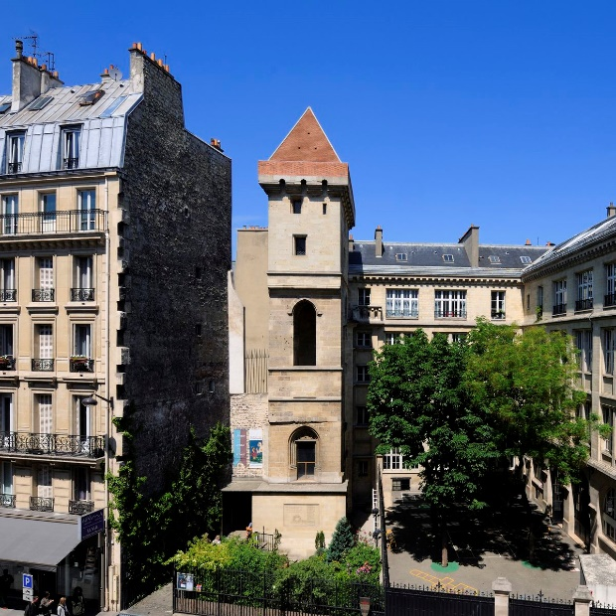
L’adresse : 20, rue Étienne Marcel 75002 Paris
Métro : ligne 4 (arrêt Étienne Marcel)
RER : A, B ou D (arrêt les Halles)
Bus : 29 (arrêt Turbigo / Étienne Marcel)
*INSCRIPTION OBLIGATOIRE : glevet@free.fr ou SMS au 06 60 13 42 15

